技术博客系统的界面设计
组号：10
小组成员： 姜荣欣、戴艺涵、余秋玲、汤应雪、林圣浩
- 软件系统概述
本系统是一个基于 Django 框架开发的技术博客平台，主要解决以下问题：
- 内容发布与管理：为技术作者提供便捷的文章发布、分类、标签管理功能。
- 知识归类与检索：通过分类目录和标签系统，帮助读者快速定位感兴趣的技术内容。
- 后台管理：提供完整的后台管理界面，支持对文章、分类、标签、用户、评论等进行可视化操作。
- 阅读体验优化：提供文章阅读量统计、侧边栏热门文章推荐、分类导航等功能，提升用户浏览体验
- 功能分析
2.1 前台展示功能
a. 文章浏览
首页展示最新或推荐文章
支持按分类（如 Python开发、前端技术、数据库等）筛选文章
显示文章阅读量（如 “9 views”）
b. 分类目录导航
提供清晰的分类结构，如：
Python开发
Django框架
前端技术
数据库
DevOps
消息队列
C++
嵌入式
c. 热门文章推荐
侧边栏展示阅读量最高的文章列表
显示文章标题与阅读数，如：
Django项目部署完整指南 - 31 views
Python早步编程入门 - 17 views
d. 文章详情页
显示文章标题、分类路径、预计阅读时间
支持分节展示（如“基本命令”、“权限管理”等）
注明作者与版权信息（如“本文由 x简创”）
2.2 后台管理功能（Django Admin）
a. 内容管理
文章管理：支持增删改查、设置分类、标签、发布时间等
分类目录管理：可添加、编辑、删除分类，设置父级分类（如“Django框架”属于“Python开发”）
标签管理：支持多种技术标签（如 Python、Redis、Vue、人工智能、嵌入式等）
b. 用户与权限管理
用户登录与权限控制
第三方用户支持（如 Ourink 配置）
c. 系统配置与扩展
网站配置：如站点名称、Logo、页脚信息等
评论管理：可审核、回复、删除评论
邮件发送管理：支持邮件通知功能
自定义命令执行：支持通过后台执行系统命令（如数据备份、缓存清理等）
2.3 技术特色与扩展功能
多标签支持：涵盖主流技术与前沿领域（如人工智能、区块链、边缘计算等）
阅读统计：自动记录并展示文章阅读量
响应式布局：适配不同设备访问
SEO 友好：支持文章路径、关键词、描述等优化
- 软件主要的界面设计
- 系统界面截屏说明
（一）管理后台界面（django administration）
文章管理页：
界面布局：左侧为功能导航栏，突出显示 “文章” 模块；中间是文章列表区域，包含文章ID、标题、作者、分类目录、创建时间、阅读量、状态、类型等列；右侧有过滤器，可按状态、类型、分类目录等筛选文章，顶部有搜索框和 “增加文章” 按钮。
功能：支持搜索文章、对文章执行批量操作（如选中后通过 “动作” 下拉框执行操作），点击文章可进入单篇文章修改页。
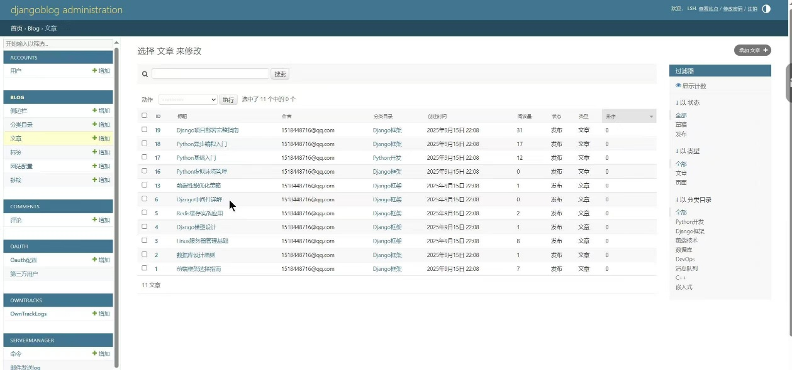
分类目录管理页：
界面布局：左侧导航栏 “分类目录” 模块高亮；中间展示分类名、上级分类等信息，顶部有 “增加分类目录” 按钮和操作相关的 “动作” 下拉框与 “执行” 按钮。
功能：可查看分类目录列表，点击分类可进入单条分类目录修改页。
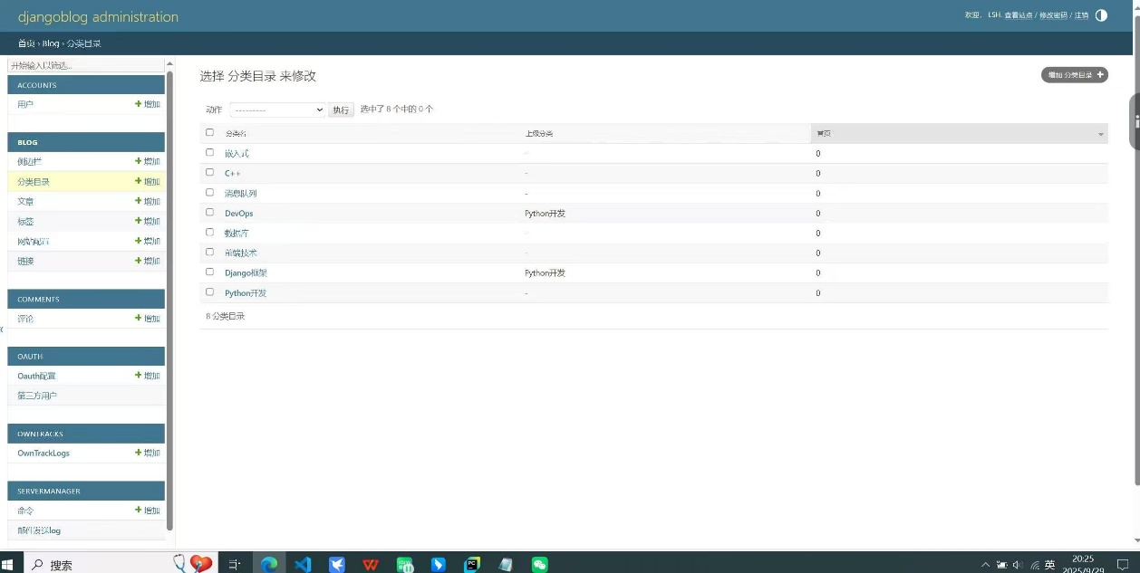
标签管理页：
界面布局：左侧 “标签” 模块高亮；中间是标签列表，顶部有 “增加标签” 按钮以及 “动作” 和 “执行” 相关操作区域。
功能：能查看已有标签，点击标签可进入单个标签修改页。
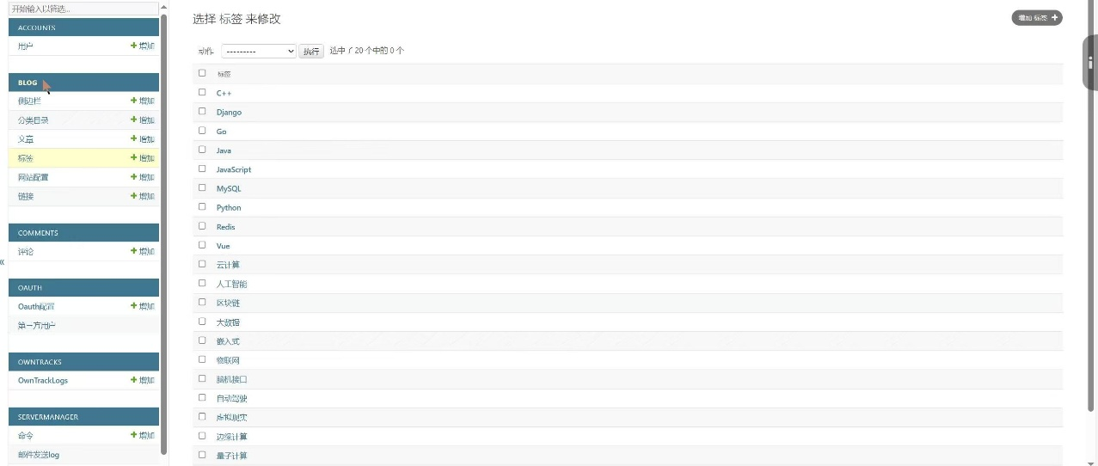
（二）前台博客界面
博客文章详情页（以 “Linux 服务器管理基础” 为例）：
界面布局：顶部有 “技术博客” 标题及基于Django的博客系统说明，下方是导航栏（含首页、PYTHON开发、前端技术等分类）；中间是文章主体，包含标题、所属分类、阅读量、正文（基本命令、权限管理等板块）；右侧有热门文章（VIEWS区域）和分类目录导航。
功能：展示文章详细内容，提供分类导航，可查看文章阅读量等数据。
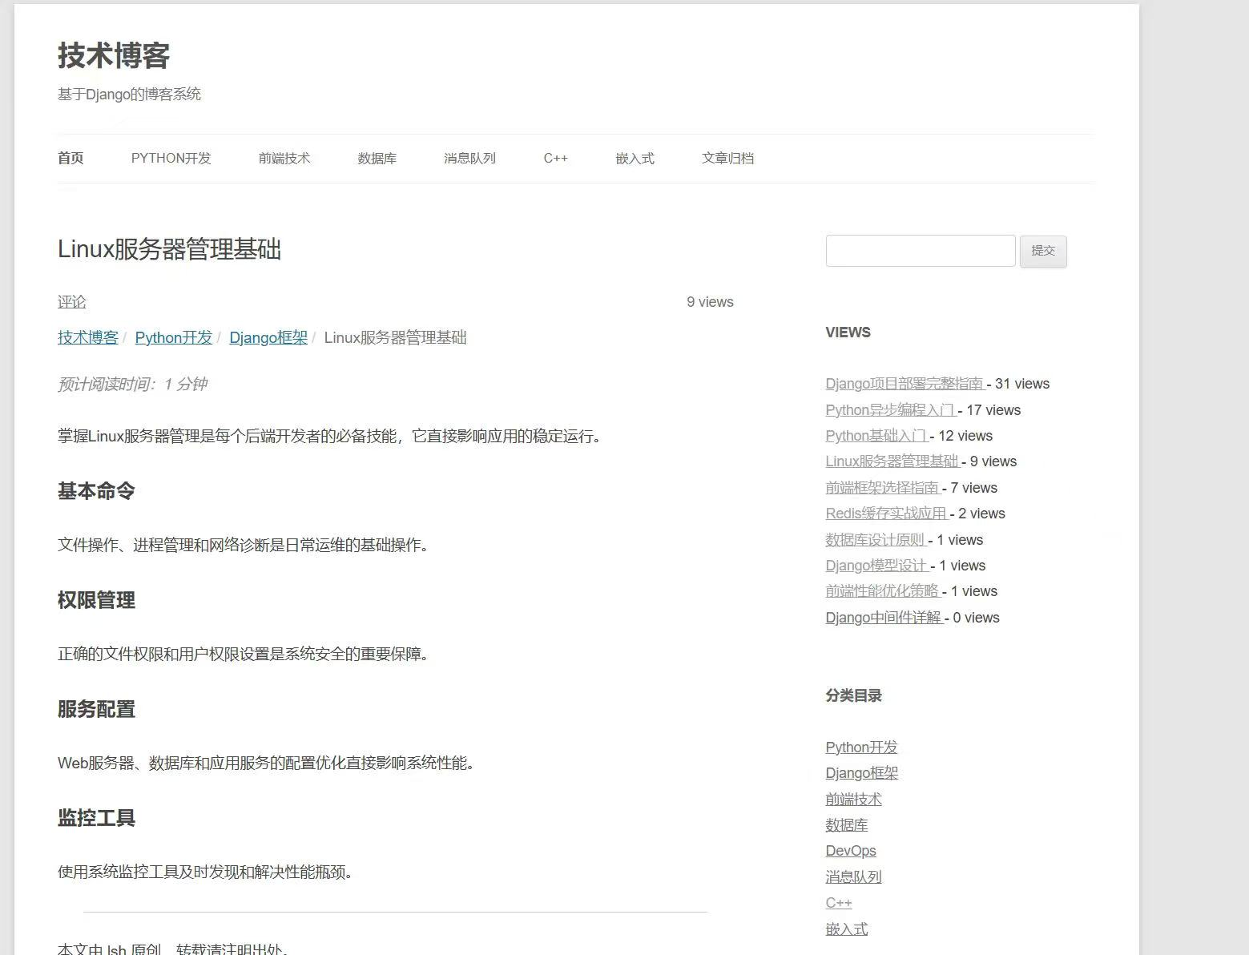

②界面流转关系思维导图

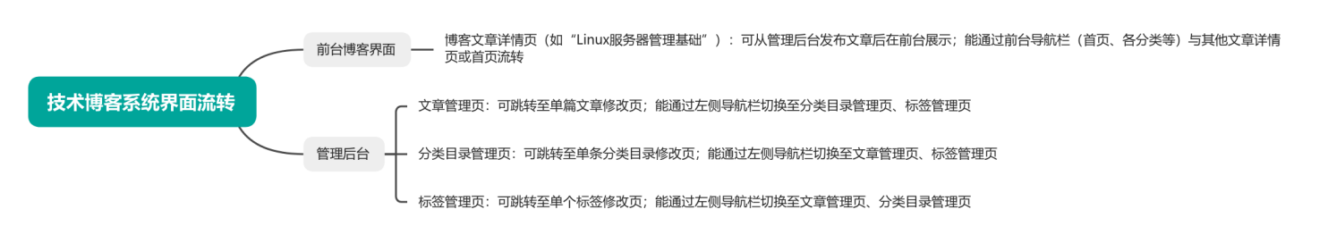

- 模板设计
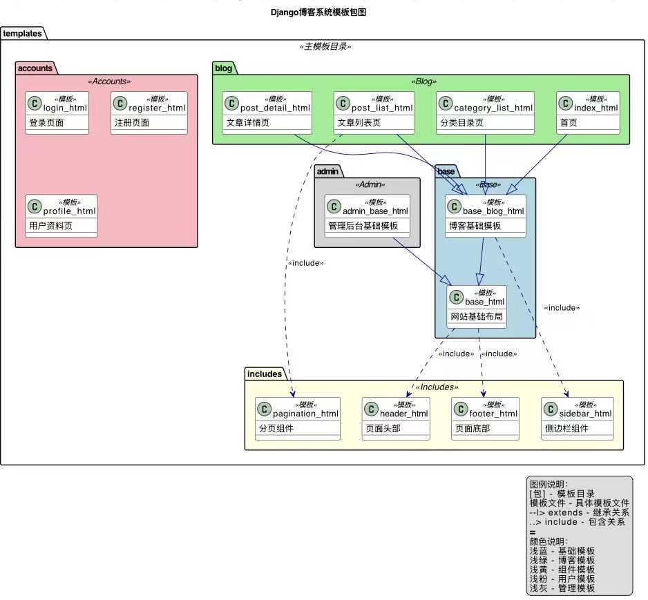
根据系统功能，主要模板文件包括：
基础模板：
· base.html - 整个网站的基础布局
· base_blog.html - 博客模块的基础模板
博客模板：
· index.html - 首页
· post_list.html - 文章列表
· post_detail.html - 文章详情页（如Linux服务器管理那篇文章）
· category_list.html - 分类目录页面
组件模板：
· sidebar.html - 侧边栏（显示VIEWS和分类目录）
· header.html - 页面头部
· footer.html - 页面底部
· pagination.html - 分页组件

